哈尔滨工业大学计算机科学与技术学院
2016年秋季学期《软件工程》
Lab 1：结对编程

姓名 | 班级/学号 | 联系方式
付译磊 | 3班/140310101 | fuyilei96@outlook.com
王逸格 | 3班/140310310 | 469975732@qq.com

目 录

1 实验要求 1
2 待求解问题描述与数学模型 1
3 算法与数据结构设计 1
3.1 设计思路 1
3.2 算法流程图 2
3.3 函数名称以及功能介绍 3
3.4 核心数据结构 4
3.5 算法时间复杂度分析 4
4 实验结果 4
4.1 输入/期望输出/实际输出 4
4.2 程序运行界面截图 5
5 编程语言与开发环境 6
6 结对编程 6
6.1 分组依据 6
6.2 角色切换与任务分工 7
6.3 工作照片 7
6.4 工作日志 8
7 计划与实际进度 9
8 小结 9

实验要求
开发一个Java命令行程序，实现多项式的输入、求值、求导。程序运行之后，用户在命令行输入表达式(Expression)或命令(Command)，程序反馈结果；
– 表达式(Expression)：遵循特定语法限定的字符串，表示一个多项式；
– 命令(Command)：针对程序当前存储的多项式，对其进行求值或求导。

待求解问题描述与数学模型
输入数据是多条指令或者是表达式，根据指令或者是表达式进行相应的处理，化简和求导操作。输出数据是需要根据输入的指令来判断，如果输入的指令是一个表达式，那么输出原表达式；如果输入指令是”! Simplify ……”类型的指令，输出化简之后的多项式；如果输入的指令是”!d/d …”（单变量），那么输出的就是求导后的多项式。其他约束条件是表达式的合理性，比如格式和运算逻辑，具体会在算法部分提到。没有具体的数学模型，可能涉及到的数学知识只有四则运算的知识。具体的合法判定：除数字，字幕，+/*之外的所有字符全部不合法，空格接受，在处理时直接删掉。如果不符合上述条件，直接输出”Input Error!”。另外，在命令语句判断的时候也会进行合法判断，具体方法：在求导的时候会判断是否是单变量，在单变量判定之后会判定是否是表达式中已经有的元素（虽然从数学角度上讲一个毫不相关的变量求导的结果是0，但是本程序还是过滤掉了这个情况，将其设为非法。）。对于化简，同样会判断是否在多项式中有命令中提到的变量。以上两个非法条件如果触发会产生相应错误提示。

算法与数据结构设计

设计思路
- 在main函数中做一部分预处理工作，具体的是判断输入的内容类型（表达式/命令）。判断内容类型之后转到相应的函数进行文字处理。
- 核心算法是字符串的处理和分割，以及条件的判定。
- 处理表达式的函数首先对表达式进行分割，将不同意义的字符（数字/操作符/变量）存入已经实例化的结构体（类）中，在处理的时候考虑到数字的多位数情况，另外开辟了数组去处理数字并转化为int类型存入结构体中。在存入结构体后，将整个结构体数组返回到main函数中。
- 在处理”simple”命令的时候会对命令后面的参数字符串先进行分割处理，分割出变量字符和数字字符，之后进行字符匹配，采用String.IndexOf()函数发现表达式中没有的非法字符，报错。如果命令函数被判断合法，那么将表达式送人calculate函数。
- Calculate函数的作用是对表达式进行计算，由于只有加和乘法两种运算，所以采用条件判定方式来进行计算。具体思路是在乘号两侧如果是数字类型，那么对两个数字做乘法运算，并将运算结果继续存入原结构体数组中，并将计算过的无用数据删掉并缩减原结构体（类）数组；加法运算的时候需要判断加法两侧的运算符，如果加号两侧的运算符都是加号，那么说明两个数字可以进行加法运算，运算后再对结构体（类）数组进行简化整合。
- 处理求导命令的时候先判断是不是一个变量，并且判断这个变量在表达式里面有没有出现。判断合法之后以加号为界限分割字符串，分割后每一段都是以乘号作为连接的表达式，先查找字符，如果IndexOf方法返回-1，那么该项与变量无关，直接置为0，如果变量出现1次，直接替换为1；2次将第一个替换为2，后面不变；2次以上将第一个替换为变量出现的次数，剩下的替换为1，最后留一个变量本身。

算法流程图
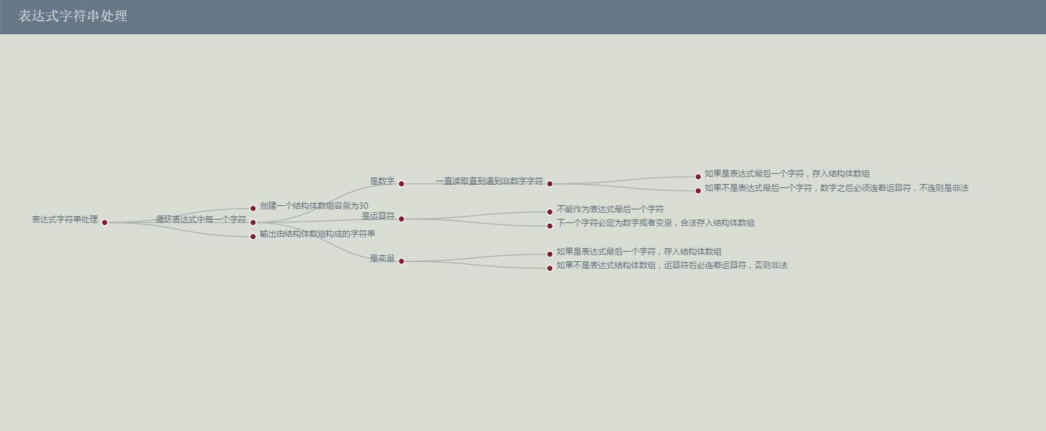
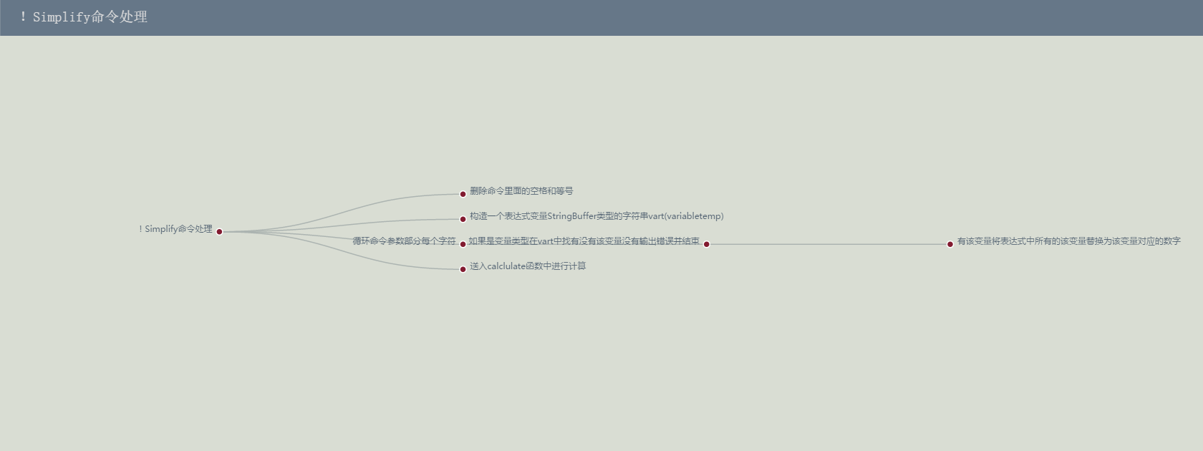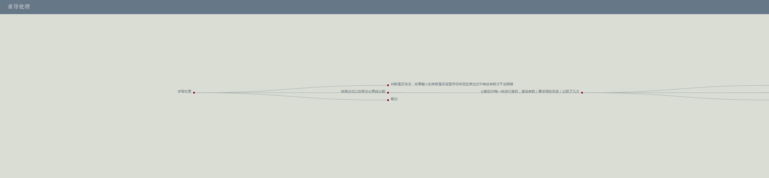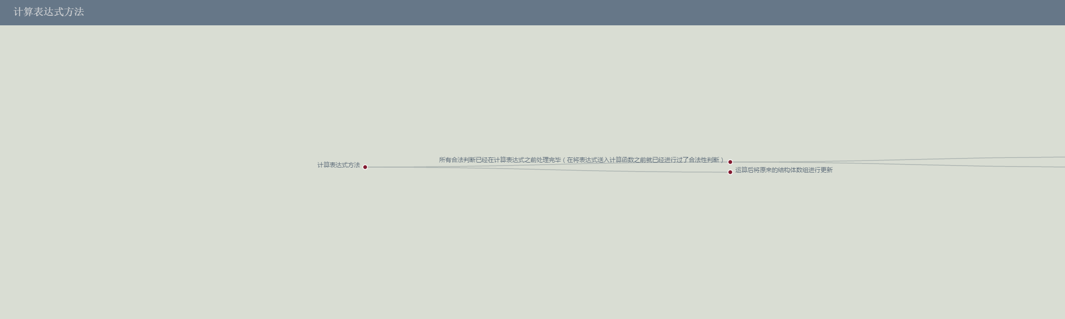

函数名称以及功能介绍
public static boolean isnumber(char ch) {
判断是否是数字类型字符
public static boolean isop(char ch) {
判断是否是操作数类型字符
public static boolean isvar(char ch) {
判断是否是变量型字符
public static void printerror() {
输出非法错误（仅针对表达式非法，命令语句非法单独输出）
public static data[] expression(String express) throws IOException {
处理表达式
public static int calculate(data[] tobecaled, String express) {
计算需要被计算的表达式
public static data[] simplify(String tobesimpled, data[] simple, String express) throws IOException {
化简表达式
public static String derivative(String tobeded, data[] deriv, String expression) throws IOException {
求导表达式
public static void main(String[] args) throws IOException {
主函数

核心数据结构
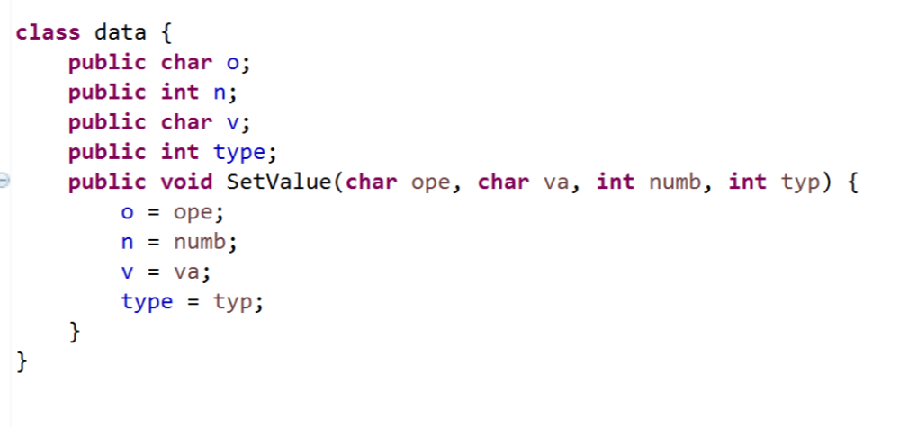建立了一个结构体（类），用这个结构体数组对表达式进行存储。

算法时间复杂度分析
处理表达式：三个for循环，其中一个for循环中有一个do-while循环，最坏时间复杂度为O(n²)。
简化：有双重for循环，最坏时间复杂度O(3n²)。
求导：双重for循环，最坏时间复杂度O(n²)。

实验结果
设计一组不少于20个覆盖各种约束条件的输入数据（多项式），在你开发的程序中分别输入，记录程序的输出结果，判断输出结果是否与期望一致。

输入/期望输出/实际输出
序号 | 输入 | 期望输出 | 实际输出 | 程序运行是否正确
1 | x*x+2*3+5*y+2 | x*x+2*3+5*y+2 | x*x+2*3+5*y+2 | 是
2 | 无输入 | Nothing Inputed, exiting... | Nothing Inputed, exiting... | 是
3 | x*x+2*3+5*y+2+ | x*x+2*3+5*y+2 | x*x+2*3+5*y+2 | 是
4 | x*x+2*3+5**y+2 | Input Error! | Input Error! | 是
5 | xx+11 | Input Error! | Input Error! | 是
6 | 2x+3 | Input Error! | Input Error! | 是
7 | x3*5 | Input Error! | Input Error! | 是
8 | 3*5 | 3*5 | 3*5 | 是
9 | x*x+2*3+5*y+2 | x*x+2*3+5*y+2 | x*x+2*3+5*y+2 | 是
10 | ! simplify y=3 | x*x+23 | x*x+23 | 是
11 | ! simplify z = 2 | Not found!!!!! | Not found!!!!! | 是
12 | !d/d x | 2*x | 2*x | 是
13 | !d/d z | Not Found!!!! | Not Found!!!! | 是
14 | !d/d x y | 2*x | 2*x | 是
15 | ！！！！ | Wrong Command! | Wrong Command! | 是
16 | x* x +2*3+5*y+ 2 | x*x+2*3+5*y+2 | x*x+2*3+5*y+2 | 是
17 | x*x+2*3+5*y-2 | Input Error! | Input Error! | 是
18 | x*y+3*z+5 | x*y+3*z+5 | x*y+3*z+5 | 是
19 | ! simplify x=2 | 2*y+3*z+5 | 2*y+3*z+5 | 是
20 | alsdkjlaskd | Input Error! | Input Error! | 是

程序运行界面截图
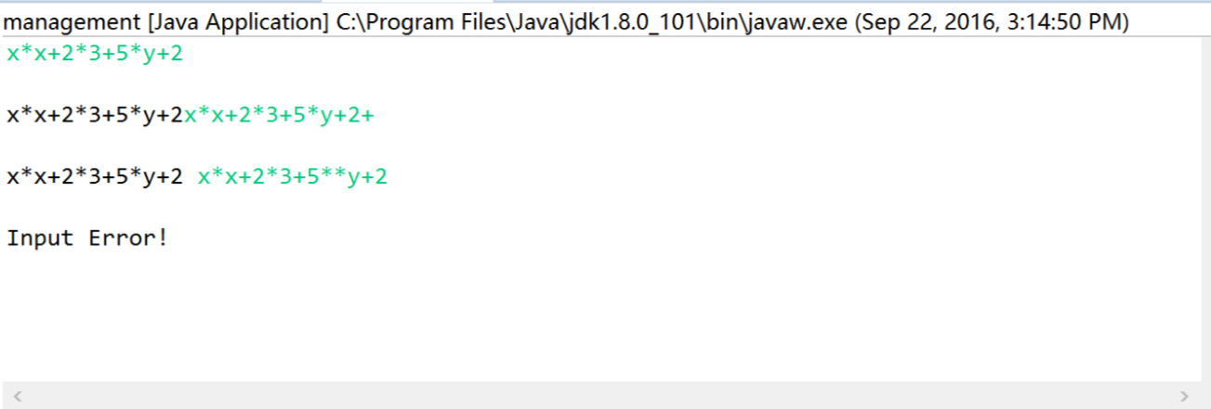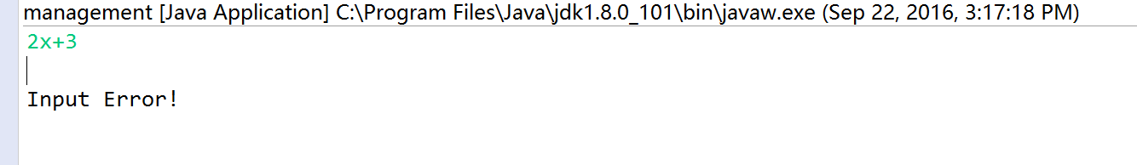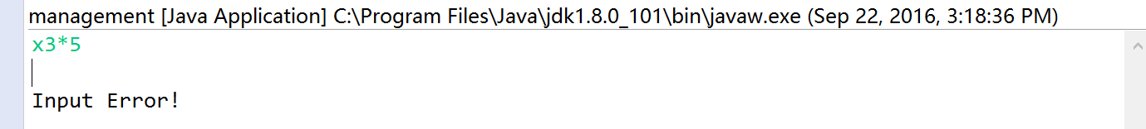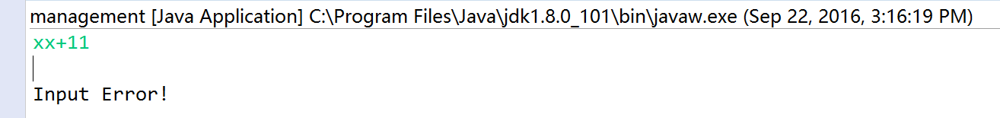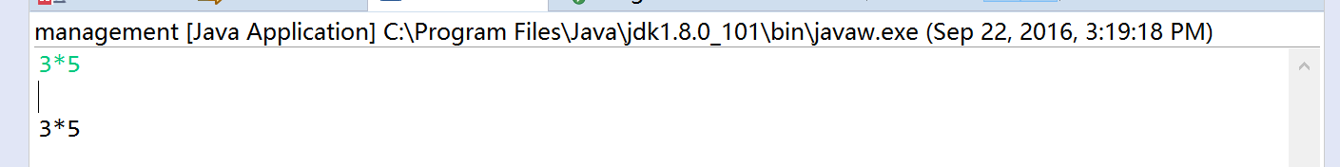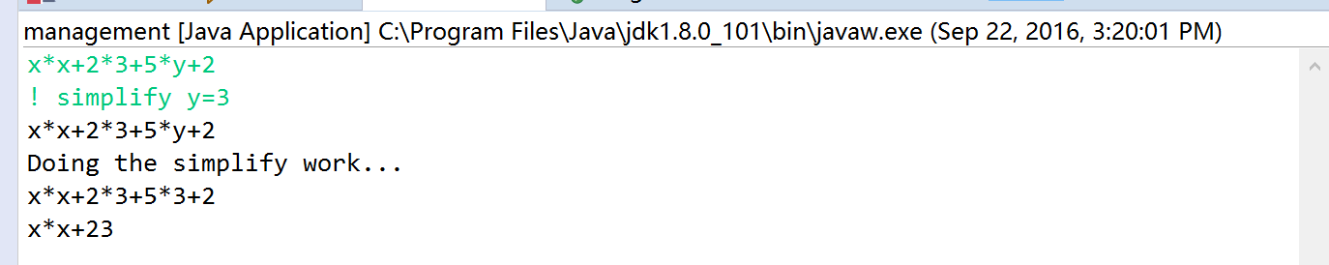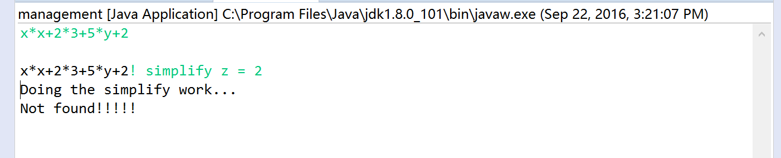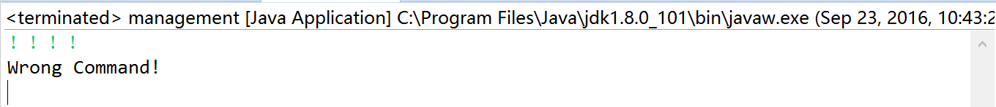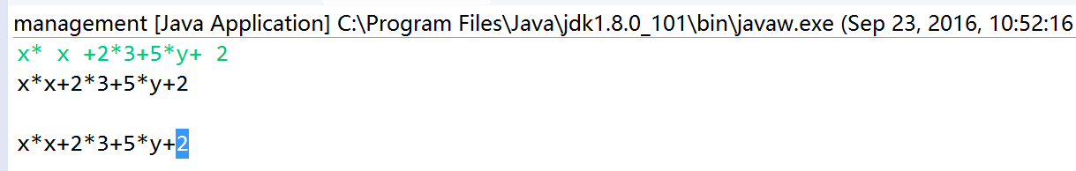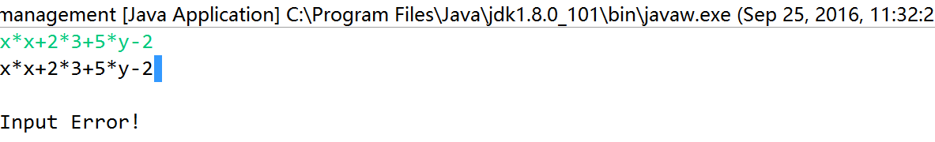

编程语言与开发环境
Java DK版本：java version "1.8.0_101"
Eclipse IDE版本：Neon Release (4.6.0)
其他需要额外说明的开发配置：无

结对编程

分组依据
为何你们两位组成了结对编程的小组？从性格、能力、编程技能等方面简要介绍。
付译磊的优点：1.特别认真，头脑灵活2.编程能力强，改bug也挺厉害的3.幽默，一起工作挺有趣的
王逸格的优点：1.心态好2交流能力还可以
缺点：编程能力比较差，拖队伍进度。
分组依据：可以形成互补，共同完成任务

角色切换与任务分工

日期 | 工作时间 | “驾驶员” | “领航员” | 本段时间的任务
9.13 | 10:00--11：45 | 付译磊 | 王逸格 | 多项式的输入分割
9.13 | 1:45—3:30 | 王逸格 | 付译磊 | 多项式的输入分割
9.15 | 10:00--11：45 | 付译磊 | 王逸格 | 异常输入的判定
9.15 | 13:00 --17:00 | 王逸格 | 付译磊 | 异常输入的判定
9.16 | 14:00--17:00 | 付译磊 | 王逸格 | 计算及求导功能的实现
9.17 | 13:00 --15:30 | 王逸格 | 付译磊 | 计算及求导功能的实现

工作照片
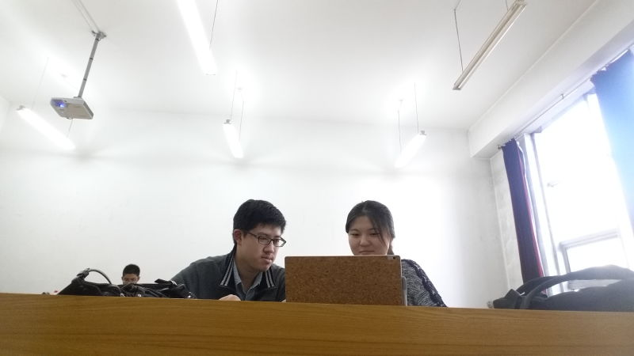

- 王逸格作为驾驶员，付译磊作为领航员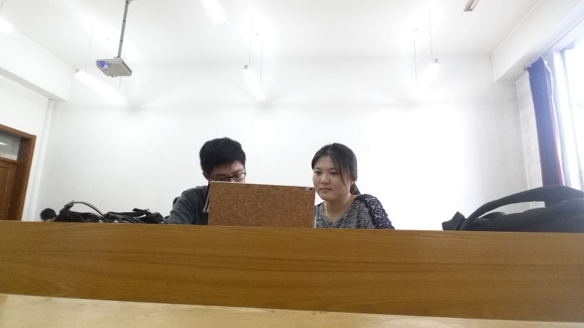
- 付译磊作为驾驶员，王逸格作为领航员。

工作日志
由领航员负责记录，记录结对编程期间的遇到的问题、两人如何通过交流合作解决每个问题的。可增加表格的行。
日期/时间 | 问题描述 | 最终解决方法 | 两人如何通过交流找到解决方法
9.13 | 数组实例化（nullpointexception） | 将两个类分开写  定义data类在public外部声明 | 查阅网上资料发现类似问题的解决方法
9.15 | 某些功能上数据结构的选择  结构体数组在处理字符串匹配（判断某元素出没出现在表达式中）的时候并不是很高效， | 直接使用了字符串进行匹配 | 讨论交流
9.16 | 运算方法问题  本来想用后缀表达式后来觉得一个是运算符少，优先级比较不需要这么麻烦的处理方式，还有就是后缀表达式用来处理这种简单的表达式运算空间复杂度比现在的处理方式高 | 采用条件判定方式来进行计算 | 讨论交流，查找资料

计划与实际进度
任务编号 | 计划时间长度（分钟） | 实际耗费时间（分钟） | 提前或延期的原因分析
1 | 105 | 110 | 规划后面的任务和进度
2 | 240 | 300 | 调试过程中出现许多bug，重构
3 | 180 | 240 | 讨论时间较长

小结
对本次实验过程和结果的思考。

首先应该是结对编程的高效率,不同的思维层次的两个程序员分工合作可以在面对同一个问题时更快的找到解决方案，而且错误更少。
两个程序员具有相同的缺点和盲点的可能性很小，所以当我们采用结对编程的时候会获得一个强大的解决方案。而这个解决方案恰恰是其它软件工程方法学中所没有的。
1.结对编程使得程序员被迫提高了工作效率。单独工作，遇到困难的时候，并不是所有人都立刻积极地去解决问题，而结对编程有一种相互督促的作用，在一边工作疲惫状态不好时，另一边会起一个鼓励和激发斗志的作用。
2想法源于两个人的激烈讨论，很多时候，我们在讨论中，常常忽然就会有
一个灵感突然来袭，或者是会有一些之前不懂得地方，可能一下就懂了。

3结对编程的时候我们合作的很开心，同时也就提高了效率，工作起来不乏味

4在调试的时候，不再是一个人调试时那样无奈了，遇到了bug时，两个人一起，
有两个人的经验，应付这些bug就能更得心应手一些了。后期维护起来也更加方便。

关于结对编程的益处：它可以促进参与项目的程序员自身的提高，一对程序员结对编程的时候，水平较低的一方会潜移默化地受水平高的程序员影响，学到一些新的东西。而水平高的一方同样因为不断地把自己的想法说出来而整理了自己的思路。
两个有经验的程序员同时在一起工作，看起来好像浪费了一个人的时间：但实际上的效果确实完成了更高质量的代码。程序编的不那么容易出BUG，而且代码也写得更为优雅和紧凑。
结对编程在日后参加工作后在项目的完成上会更适合，两个人共同对项目熟悉不会因为单独一方的离开而影响到整个项目。
练习结对编程 (pair programming)，体验敏捷开发中的两人合作； ▪ 两人一组，自由组合； ▪ 使用一台计算机，共同编码，完成实验要求； ▪ 在工作期间，两人的角色至少切换6次； ▪ 使用JAVA+Eclipse编程。 实验手册 开发任务 ▪ 开发一个Java命令行程序，实现多 项式的输入、求值、求导。 ▪ 程序运行之后，用户在命令行输入 表达式(Expression)或命令 (Command)，程序反馈结果； – 表达式(Expression)：遵循特定语法 限定的字符串，表示一个多项式； – 命令(Command)：针对程序当前存 储的多项式，对其进行求值或求导

